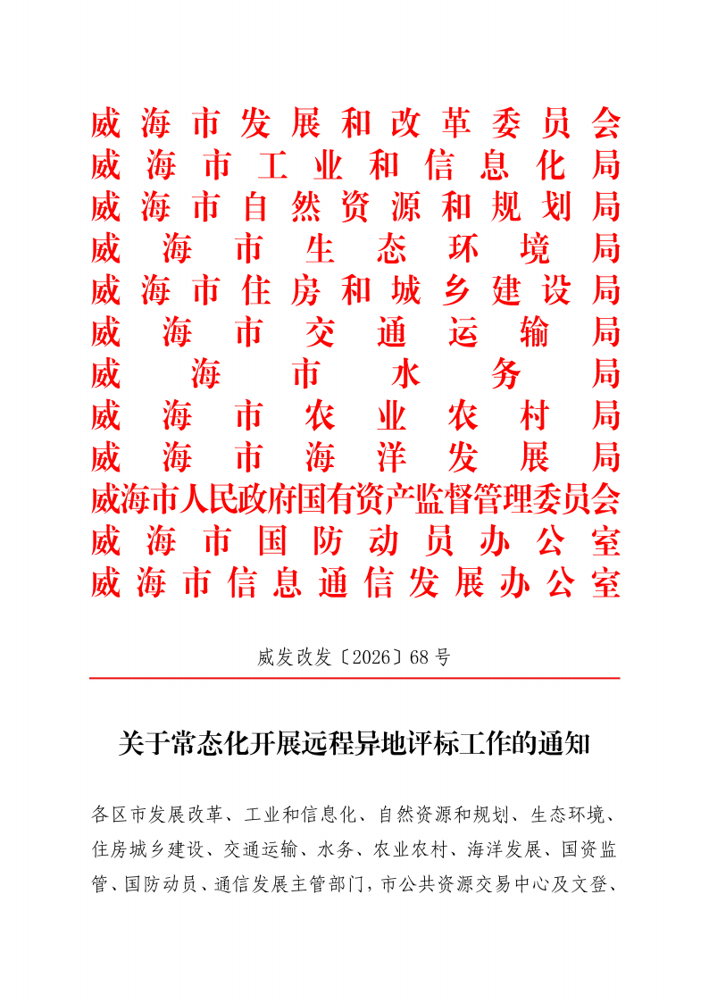

荣成、乳山分中心：
为深化招标投标领域突出问题系统整治，贯彻落实山东省发展和改革委员会等 11 部门《关于加快推动远程异地评标常态化运行的通知》（鲁发改公管〔2026〕307 号）的要求，现就推动依法必须进行招标的工程建设项目常态化开展远程异地评标有关事宜通知如下：

一、实施范围和时间
按照远程异地评标率 2026 年达到 60%、2027 年达到 80%的目标，采取“分步实施”的方式，推动远程异地评标常态化，并逐步实现远程异地评标全覆盖。
（一）跨省远程异地评标
1.工程施工类（施工总承包）单项合同估算价 8000 万元及以上的；
2.货物采购类（设备、材料等）单项合同估算价 1600 万元及以上的；
3.服务类（勘察、设计、监理等）单项合同估算价 800 万元及以上的。
（二）省域内跨市远程异地评标
1.工程施工类（含施工总承包）：2026 年起，单项合同估算价 800 万元及以上的；2027 年起，单项合同估算价 600 万元及以上的；
2.货物采购类（设备、材料等）：2026 年起，单项合同估算价 450 万元及以上的；2027 年起，单项合同估算价 300 万元

及以上的；
3.服务类（勘察、设计、监理等）：2026 年起，单项合同估算价 100 万元及以上的。
实行工程总承包发包的，总承包中施工、货物、服务等各部分的合同估算价，有任意一项达到前几项所列标准的，整个总承包发包应当按照上述标准实行跨省或省域内跨市远程异地评标。鼓励非依法必须招标的工程建设项目采用远程异地评标。
技术复杂、专业性强、涉及国家秘密或者有其他特殊原因，不宜实行远程异地评标的，招标人应当在项目登记阶段作出书面说明，并上传至公共资源交易平台，作为招标投标情况资料提交行政监督部门。
（三）市域内多点分散评标
根据市发展和改革委员会等 11部门《关于印发〈威海市工程建设项目多点分散评标工作方案〉的通知》（威发改发〔2024〕 229 号）要求， 自本通知印发之日起，凡使用威海市建设工程电子交易系统（信创版）的工程建设项目，在实施远程异地评标标准以下的项目，均应采用市域内多点分散评标。支持各交易中心建立跨区域常态化合作机制，探索推进“远程异地评标+多点分散评标”。

二、保障措施
（一）建立协作机制。招标人选择进场交易的公共资源交易中心为评标主场，配合主场开展远程异地评标的为评标副场。主场负责提供远程异地评标所需的电子交易系统及专业交易工具，

通过山东省公共资源交易远程异地评标协调系统选择副场。副场配合主场完成跨省专家抽取、场地工位选取、专家身份验证、项目评标、评标报告签署、资料保存、线索移交等工作。副场发生专家无法参与评标、场所工位异常、系统故障等情况的，要及时通知主场，由招标人通过重新发起专家抽取申请、更改项目评标时间或者再次组织远程异地评标等方式解决。
（二）优化专家管理。实施远程异地评标的项目所需评标专家由招标人发起申请，其中副场专家人数原则上不少于 2 人。采用跨省远程异地评标方式的，分别由主场、副场从各自专家库中随机抽取；采用省域内跨市远程异地评标方式的，由主场从山东省公共资源交易综合评标评审专家库随机抽取主、副场评标专家。主、副场各自负责记录本地评标专家现场履职情况，并按相关规定推送至主副场专家库组建单位进行考核。
（三）强化现场监管。远程异地评标项目，由主场行政监督部门负责监管，副场发现涉嫌违规违法违纪问题线索的，要及时移交主场，由主场向有关执纪执行机关报告。主、副场交易中心负责维护各自场内交易秩序和见证工作，对违法违规行为进行提醒、劝阻并记录保存。
（四）加强场所保障。交易中心要加快推进远程异地评标系统对接，在保障全市远程异地评标工位需求的基础上，确定 10个以上工位纳入全国评标场所工位共享目录。在市交易系统与省远程异地评标协调系统对接前，省域内远程异地评标可选择青岛市、烟台市、日照市作为副场，跨省远程异地评标可选择呼和浩

特市、大连市、伊春市、随州市、连云港市、泰州市、监利县作为副场；系统对接后，可通过省协调系统随机选择副场。

三、工作要求
（一）提高思想认识。远程异地评标是推动在更大范围内共享评标专家资源、保障评标环节公平公正性的重要举措。各级各部门要充分认识远程异地评标对推动招标投标市场规范健康发展的重要意义，加强协同配合和监督管理，确保全市远程异地评标工作常态化运行。
（二）加强系统保障。各交易中心要按照有关技术标准，加快优化电子交易系统功能，升级改造评标工位设施，健全适应远程异地评标的安全防护措施，并通过签署协议、备忘录等方式加强跨区域合作，有效保障远程异地评标的开展。
（三）强化宣传培训。各级各部门要通过公告、专栏等形式向经营主体宣传推介远程异地评标，加强宣传引导和舆情应对。交易中心要及时做好招标人、代理机构、评标专家、交易中心工作人员等参与主体的业务培训工作，确保远程异地评标顺畅运行。
本通知自印发之日起施行。



威海市发展和改革委员会 威海市工业和信息化局


威海市自然资源和规划局


威海市住房和城乡建设局


威海市水务局


威海市海洋发展局


威海市生态环境局


威海市交通运输局


威海市农业农村局


威海市人民政府国有资产监督管理委员会



威海市国防动员办公室 威海市信息通信
发展办公室
2026 年 5 月 15 日

政府信息公开选项：主动公开

威海市发展和改革委员会办公室 | 2026 年 5 月 15 日印发

